پوکی استخوان:
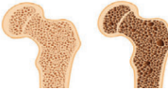
  - یکی از تغییرات بدنی و عوارضی که با افزایش سن و به ویژه در زنان احتمال بروز آن
بیشتر میشود، پوکی استخوان است. پوکی استخوان هنگامی رخ میدهد که سرعت
از بین رفتن استخوان از سرعت ساختهشدن آن بیشتر شود. پوکی استخوان بیماری
خاموش است و بدون هیچ علامتی میتواند پیشرفت کند. همین مساله میتواند باعث
تشخیص دیرهنگام آن شود که معمولا با بروز شکستگی در استخوان و مشکلات ناشی از عدم جوش خوردن همراه است..
با افزایش سن و ورود به دوران سالمندی امکان ابتلا به پوکی استخوان در زنان و مردان وجود دارد. ولی شیوع آن درزنان با افزایش سن و به ویژه در دوران یائسگی بیشتر است. یائسگی قبل از 45سالگی ، مشکلات هورمونی در مردان و زنان، مصرف برخی داروهای خاص مانند داروهای ضد تشنج، کشیدن سیگار، سابقه خانوادگی، مصرف زیاد الکل و نداشتن فعالیت بدنی منظم و کافی (به ویژه تمرینات قدرتی) از سایر علل مستعدکننده پوکی استخوان است..
به طور کلی پوکی استخوان در سالمندان به جز تغییر در ترا کم استخوان، علائم اولیه زیادی ندارد و بهترین راه برای تشخیص آن در مراحل اولیه مراجعه به پزشک است. ا گر سالمندان در ناحیه کمر، گردن، مفصل ران و مچ پا احساس درد شدید داشته باشند باید به پزشک مراجعه کنند، زیرا ممکن است دچار شکستگی ناشی از پوکی استخوان شده باشند که نیاز به بررسی و درمان دارد.
سالمندانی که تغذیه مناسب ندارند و فعالیت بدنی کافی انجام نمیدهند و یا در دوران جوانی و میانسالی به اندازه کافی در معرض نور خورشید نبودهاند، بیشتر در خطر ابتلا به پوکی استخوان هستند. اقدامات پیشگیریکننده ازپوکی استخوان شامل فعالیت بدنی کافی به ویژه تمرینات ورزشی قدرتی، آهسته دویدن، پیادهروی، مصرف مقدارکافی کلسیم، دریافت ویتامین د، پرهیز از دخانیات و عدم مصرف مشروبات الکلی است. متاسفانه ا کثر سالمندان نسبت به تغذیه خود توجه کافی ندارند، در حالی که نقش تغذیه در جلوگیری از ایجاد پوکی استخوان و پیشرفت آن بسیار مهم است. ا کثر سالمندان به اشتباه فکر میکنند که این عارضه صرفا به ژنتیک و وراثت مرتبط است و درنتیجه، آنها مبتلا به پوکی استخوان نمیشوند. در حالی که این تصور نادرست است. پوکی استخوان یک پدیده
شایع در سالمندی است که البته میتوان با تغذیه صحیح (مصرف میزان کافی کلسیم، ویتامین دی و پروتئین) و انجام تمرینات ورزشی از بروز آن پیشگیری کرد.

ا کثر سالمندان فکر می کنند پوکی استخوان همراه با درد است، در حالی که این عارضه بدون هیچگونه دردی در
استخوانها بروز کرده و پیشرفت می کند.
تمرینات درمانی برای پیشگیری از پوکی استخوان
برای داشتن استخوانهایی سالم و با ترا کم مناسب هیچ وقت دیر نیست. برخی تصور می کنند ورزش کردن
احتمال زمین خوردن را افزایش میدهد و یا باعث شکستن استخوانها می شود، اما این تصور اشتباه است. فعالیت
بدنی و ورزش در صورتی که به درستی و متناسب با شرایط فرد انجام شود، مزایای زیادی دارد که موارد زیر بخشی
از آنهاست:
باعث استحکام بخشیدن به استخوانها و کاهش احتمال شکستگی استخوانها میشود.
عضلات را تقویت میکند.
باعث بهبود تعادل و در نتیجه کاهش احتمال زمینخوردن میشود.
انعطافپذیری بدن را بهبود میبخشد.
باعث کاهش درد میشود.
پیش از شروع تمرینات ورزشی، مشورت با پزشک و یا فیزیوتراپیست برای تدوین یک برنامه تمرینی مناسب الزامی است.
الف. تمریناتی که با انداختن وزن بدن روی پاها همراه است
تمرینات با شدت بالا: شامل آهسته دویدن، طنابزدن آهسته، تمرینات هوازی مانند دویدن آهسته روی
تردمیل، انجام ورزشهای را کتی مانند تنیس، بدمینتون، پینگ پنگ
تمرینات با شدت متوسط: کوهنوردی، بالا رفتن از پله ها
تمرینات با شدت پایین: پیادهروی
انجام این تمرینات تحمل وزن، به صورت روزانه ۳0دقیقه توصیه میشود. ا گر پوکی استخوان شدید است، نباید
تمرینات با شدت بالا انجام داد
تمریناتی که به تقویت عضلات کمک می کنند .
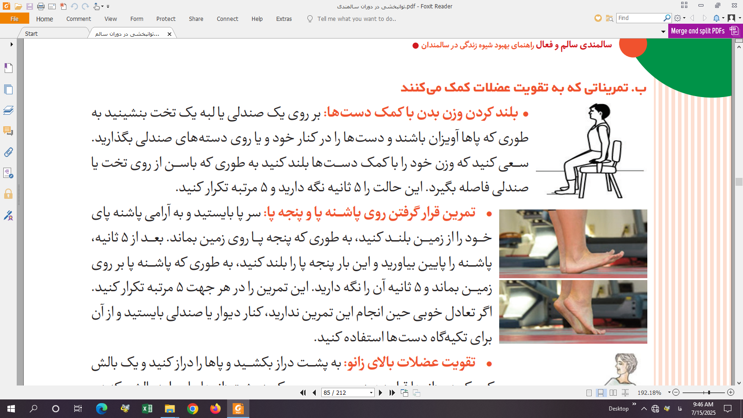

بلند کردن وزن بدن با کمک دستها
تمرین قرار گرفتن روی پاشنه پا و پنجه پا

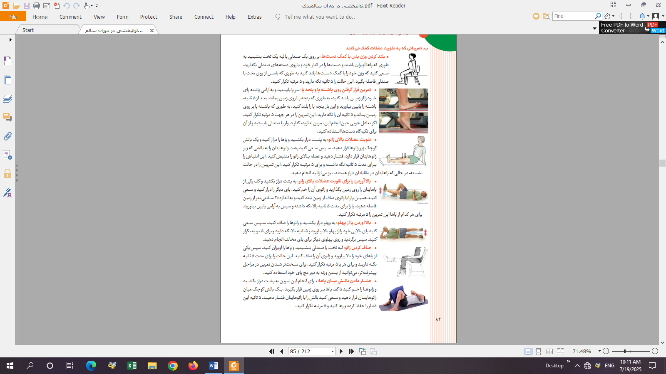
تقویت عضلات بالای زانو :

بالا آوردن پا برای تقویت عضلات بالای زانو

